Фестиваль чтения для детей и подростков
в Чувашской Республике
«Вместе с книгой - в Новый год!»

Республиканский конкурс на лучшую мультимедийную презентацию
«Любимые книги моей семьи»

Семья Григорьевых

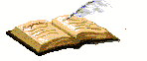

с. Моргауши
2007

Активные участники клуба «Мудрецы»
( программа по развитию семейного чтения «В кругу семейного чтения»)

Семья Григорьевых

Папа - Григорьев Александр Вениаминович, он работает сопровождающим на почте, ему 39 лет.
Мама - Григорьева Федосия Валерияновна, она работает главным бухгалтером в управляющей компании ЖКХ., ей 37 лет
Дочь - Григорьева Анжела Александровна, я учусь в 6А классе, мне 12 лет.
Сын - Григорьев Андрей Александрович, он учиться в 10Б классе, ему 15 лет.

Домашний адрес: с. Моргауши, ул. Гагарина, д.8, кв.11

Телефон: (8251) 2-22-61

Хорошая книга в руках родителей и их ребенка – добрый знак того, что в этой семье будет царить читательская атмосфера, духовное единство и взаимопонимание.
Наша семья очень крепкая и в ней доверительные отношения между взрослыми и детьми. Мы любим всей семьей ходить в библиотеку и активно участвуем в разных мероприятиях. Мы часто занимаем призовые места и это все благодаря чтению.
Мы советуем всем для интеллектуального развития дружить с книгой. Она поможет в любых ситуациях. Любите книгу!

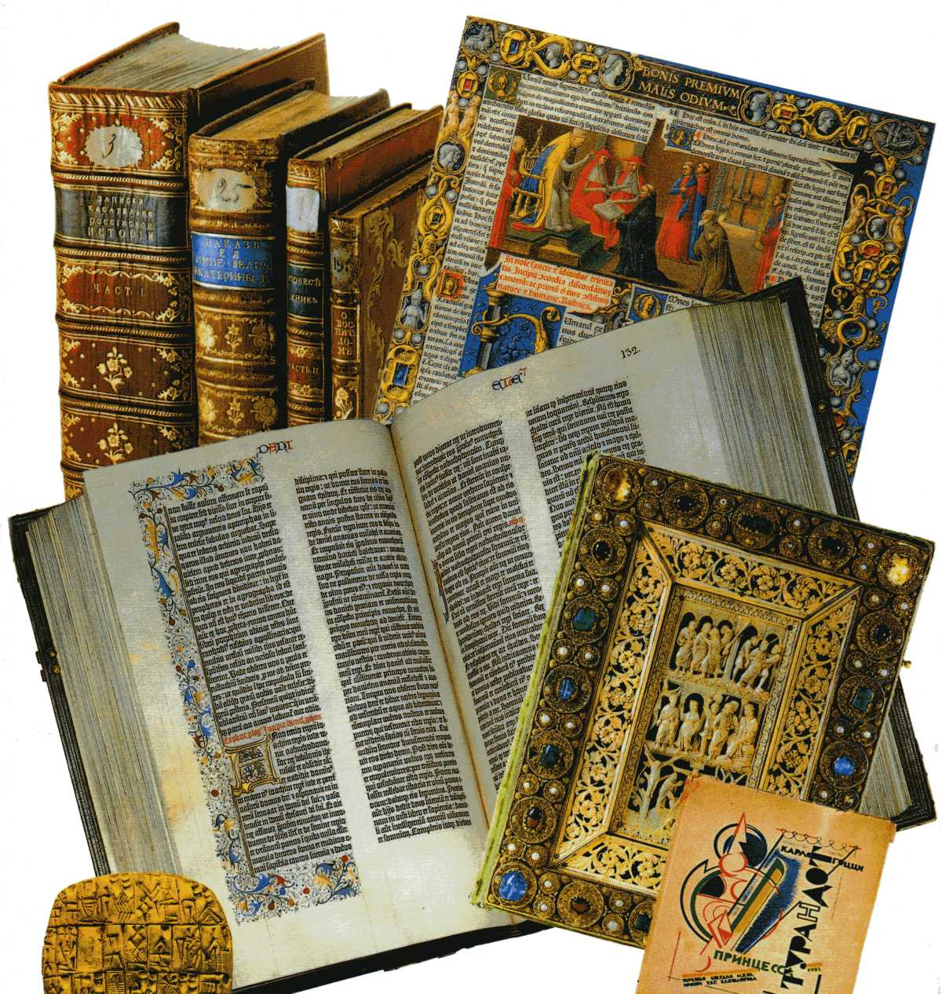

Анкета участника конкурса
«Любимые книги моей семьи»

- У нас дома есть библиотека, где собрано множество книг.

- В домашней библиотеке собраны: художественная литература, детские книги, энциклопедии, научно-познавательная литература.

- Созданием домашней библиотеки занимаются родители.

- В нашей домашней библиотеке мало старых книг. Мы относимся к ним очень бережно.

- Мои родители читали мне в детстве много сказок и стихов.

- Я всегда стараюсь советоваться с мамой, что мне лучше прочитать.

- При выборе книг в нашу домашнюю библиотеку мы всегда организовываем круглый стол.

- Мы всегда спрашиваем мнение наших друзей при выборе книг

- Мы любим перечитывать художественную литературу.

- Нам нравиться наша библиотека. Ведь почти все книги мы берем посоветовавшись.

Сведения о Моргаушской детской библиотеке.

Адрес: с.Моргауши
ул .Чапаева, 39а
индекс: 479530

Телефон: 2-11-71

Руководитель: Андреева Ирина Алексеевна

